方案一 固定式建筑垃圾处理线
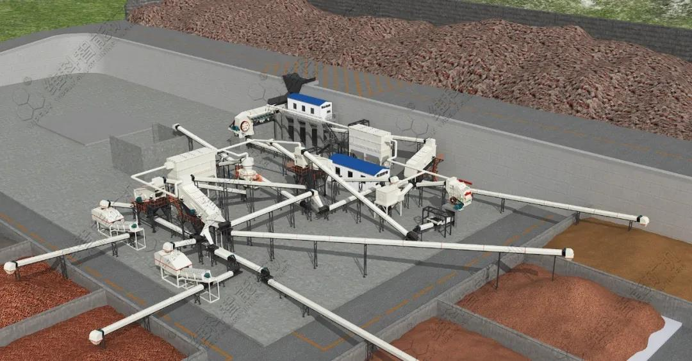
特点：处理量大，能适应处理各种复杂成分的建筑垃圾
范围：适用于原料比较集中，场地固定等生产条件。
优势：可依据建筑垃圾的不同成分进行分类处理，处理复杂成分的建筑垃圾，可以根据不同的原材料性质，采用不同的技术处理方案成品料可控，保证再生骨料质量。
方案二 移动式建筑垃圾处理线
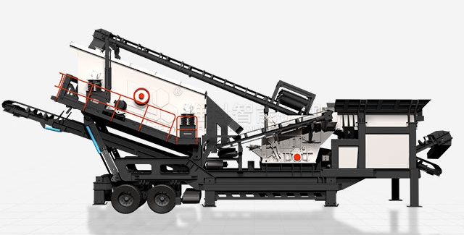
特点：灵活多变，实用性强
范围：适用于原料比较分散，加工场地面积小、不规则等状况。
优势：移动破碎站占地面积小，配置灵活多样，移动性强，配备轮胎式船型车架，可在道路和作业区内灵活移动。

